სს საქართველოს ბანკი აცხადებს ტენდერს, სხვადასხვა სასაჩუქრე სეტის შესყიდვაზე. კვლევაში მონაწილეობისთვის და დეტალური ინფორმაცის მისაღებად საჭიროა დაინტერესებულმა კომპანიამ რეგისტრაცა გაიროს ბანკის შესყიდვების პორტალზე (SAP Ariba).

რეგისტრაციისთვის, **ტენდერის დასრულებამდე მინიმუმ 4 დღით ადრე** მიმართეთ:

|  |  |
| --- | --- |
| საკონტაქტო პირი | თეონა ფიცხელაური  tpitskhelauri@bog.ge  577 52 42 35 |

|  |  |
| --- | --- |
|  |  |
| გამოცხადების თარიღი:  დასრულების თარიღი: | 16 მაისი 2022  30 მაისი 2022 5:00 PM |
|  |  |

**ტენდერი სასაჩუქრე სეტებზე**

**ძირითადი მოთხოვნები:**

კვლევაში მონაწილეობის მისაღებად აუცილებელია ორგანიზაციამ წარმოადგინოს შემდეგი სავალდებულო დოკუმენტაცია:

* საბანკო რეკვიზიტები **(დანართი 2);**
* ამონაწერი სამეწარმეო რეესტრიდან;
* კომპანიის მოღვაწეობის შესახებ ინფორმაცია, საქმიანობის მოკლედ აღწერილობა (გამოცდილება, კლიენტების სია);

პრეტენდენტის წინააღმდეგ არ უნდა მიმდინარეობდეს გადახდისუუნარობის საქმის წარმოება და პრეტენდენტი არ უნდა იყოს ლიკვიდაციის / რეორგანიზაციის პროცესში.

ტენდერის განმავლობაში პრეტენდენტს აქვს ვალდებულება მოთხოვნისამებრ წარმოადგინოს ნებისმიერი იურიდიული თუ ფინანსური დოკუმენტი.

**პროდუქტის დასახელება (დანართი 1);**

* **გოლფის სეტი - 350 ცალი;**

მასალა: ხე

ზომა: 34.5 x 29.5 x 5cm

ლოგო ლაზერული გრავირებით ყუთზე

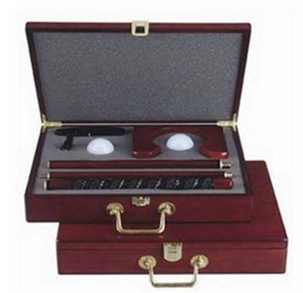

* **ღვინის სეტი (ღვინის გარეშე) - 350 ცალი ;**

მასალა: ბამბუკი

ზომა: 36 x 12 x 11 cm

ღვინის კომპლექტი ერთი ღვინის ბოთლისთვის. მოყვება ბოთლის საყელო, დამსხმელი, საცობი და ბოთლის გასახსნელი.

ლოგო გრავირებით ყუთზე

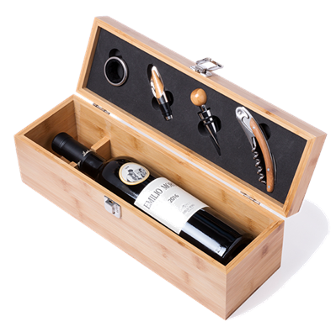

**ვისკის სეტი - 150 ცალი ;**

* მასალა: ბამბუკი /მინა
* ზომა: 21,5 x 19,5 x 10,5 სმ
* მინის ნაკრები ბამბუკის სასაჩუქრე ყუთში. ვისკის, ჯინის, მოხიტოს ან სხვა სასმელებისთვის. მოყვება 2 ჭიქა (300 მლ), 8 მრავალჯერადი გამოყენების ყინულის კუბიკი, ბამბის ჩანთა და ყინულის მაშა.
* ლოგო გრავირებით ყუთზე

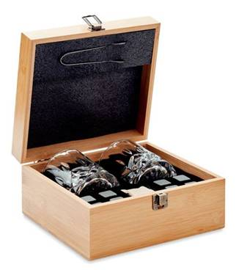

**ღვინის აქსესუარების სეტი - 150 ცალი ;**

* კომპლექტში შედის:
* ბოთლის საყელო, საცობი, თერმომეტრი და ბოთლის გასახსნელი.
* ზომა: 147 x 167 x 54 მმ.
* ლოგო გრავირებით ყუთზე

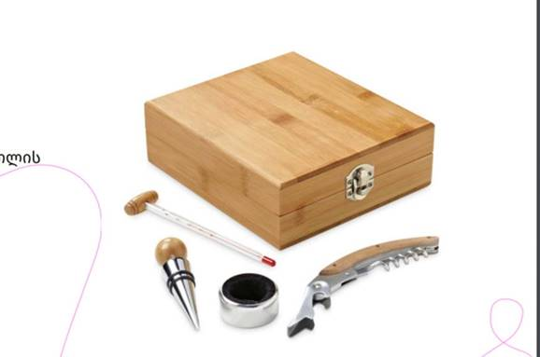

* საპ არიბას საშუალებით მომწოდებელს შესაძლებლობა ექნება მონაწილეობა მიიღოს ჩამოთვლილთაგან ერთ, რამდენიმე ან ყველა პროდუქტზე.
* შემოთავაზებული პროდუქცია უნდ აიყოს მოცემულის იდენტური
* ტენდერის დასრულების შემდეგ დავუკავშირდებით პირველ ორ ადგილზე გასულ კომპანიას, რომელმაც ორი კვირის ვადაში უნდა წარმოადგინოს ნიმუში ან/და ნიმუშები. (ნიმუშის გარეშე წინადადებას არ განვიხილავთ. )
* ნიმუშების წარდგენა უნდა მოხდეს მონაწილის ხარჯებით.
* ტრანსპორტირებას უზრუნველყოფს მომწოდებელი კომპანია დამკვეთის მიერ მითითებულ მისამართზე, ჭირნახულის 9.

დანართი 2: საბანკო რეკვიზიტები

ორგანიზაციის დასახელება:

საიდენტიფიკაციო კოდი:

იურიდიული მისამართი:

ფაქტიური მისამართი:

ხელმძღვანელის სახელი და გვარი:

ხელმძღვანელის პირადი ნომერი:

ხელმძღვანელის ტელეფონის ნომერი:

საკონტაქტო პირის სახელი და გვარი:

საკონტაქტო პირის პირადი ნომერი:

საკონტაქტო ტელეფონი:

ელექტრონული ფოსტის მისამართი:

ვებ-გვერდი:

ბანკის დასახელება:

ბანკის კოდი:

ბანკის ანგარიშის ნომერი: